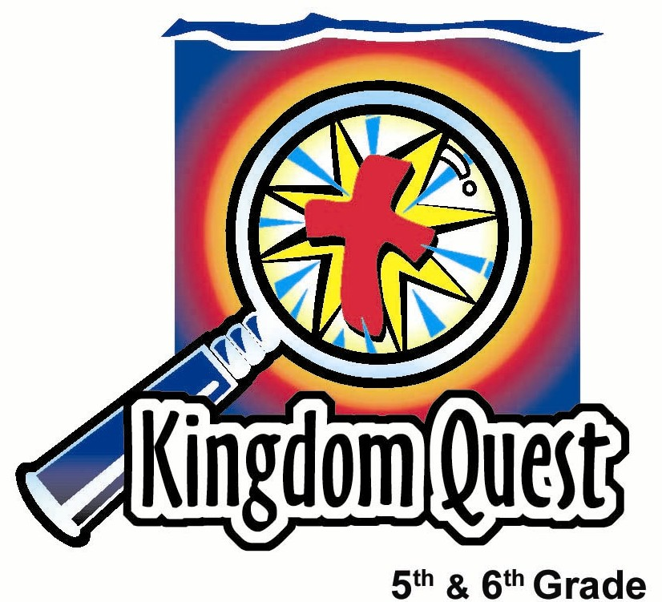
日期：________________________
系列：耶稣不是圣诞老人（十二月——二月）
第一年，第三十课

遇见耶稣－他要充满你的心

圣诞节的喜乐就是圣诞老公公把礼物装进你的袜子里，但是。。。

学习重点：*遇见耶稣—他要以他的同在充满你的心。
＊在整个课堂中重复这句子。

圣经故事：以弗所书 3章16－19节

主要经文：以弗所书3章17节：“使基督藉着你们的信，住在你们心里。”（新译本）

我们会帮助孩子们理解：
- 物质并不能带来任何永久的满足，也不能满足一个人的快乐。
- 耶稣藉着信住在我们心里。我们透过他得以被填满。
- 看上帝将自己的儿子赐给我们，就知道他对我们的爱是那么深也不能测量。

我们会帮助孩子们感觉：
- 惊讶地发现他们自己信赖物质能为他们带来快乐。
- 因上帝在基督里赐给他们的爱而被受感动。
- 渴望完全被基督充满。

我们会帮助孩子们实行：
- 祈求上帝他们会完全被基督充满。
- 做手工－一颗编织的心，以提醒他们自己的心可以被基督充满。

课程指南

分站 | 页数 # | 活动心得 | 所需教材
小组  热身   | 3 – 4 | 传圣诞袜子，孩子们回想并分享他们在去年圣诞节得到的礼物。 | - 圣诞袜子
大组   | 4  7 – 9  9 – 10 | 综览  互动呈献：“耶稣不是圣诞老人”  孩子们看见圣诞老公公的袋子装着那些不是永久的‘东西’。  教导以弗所书3章16－19节，“耶稣不是圣诞老人”  耶稣要以自己的同在充满你的心。 | - 自愿者的胡子，圣诞帽子和红色外套  - 圣经  - 摇篮  - 一个红色圣诞袋子  - 每组一叠报纸  - 作为起点线的封箱胶带和终点四方格  - 给每组一个已用马克笔装饰好的塑胶袋，让它看起来‘有点像’圣诞袜子  - 小组应用的手工样板（编织的纸心），请参阅附录
小组  应用   | 5 – 6  6 | 孩子们边讨论以弗所书3章16－19节边做手工，以提醒他们耶稣要以自己的同在充满我们的心。  金句学习  将在4堂课（28－31课）加强学习约翰福音1章14节，以帮助孩子们晓得基督的永恒属性。 | - 做纸心的手工材料（请参阅附录）  - 剪刀和胶水或钉书机  - 没有所需教材

小组热身: 15 分钟
目标: 对准正确的焦点! 建立关系及帮助新来的小朋友感觉到自然。进行一些学习预备活动以帮助你的小组对准课程的焦点。

孩子们聚集时：重听上星期背诵的经节，发经文固本给背诵经文者，并分发固本给那些记得带圣经，及邀请新朋友来的学生。

今天每个牧人都需要一个圣诞袜子当作物体教学，以开始今天的故事和讨论。

请听我念出以下的故事。之后，我要听一听你有什么想法。

嘉雯和汤米与父母一起为圣诞装饰拆箱。当他们找出圣诞袜子时，他们说出自己在圣诞节想收到的一些礼物。

嘉雯问汤米：“你觉得圣诞老公公会放什么进去你的袜子？我不知道你有什么想法，不过我想我需要一个更大的袜子。”

他们的爸爸打断他们的谈话：“汤米，嘉雯，今年我们做些和往年有点不同的东西。我其实一直在想要和你们说的，我想现在是最好的时机了。今年的圣诞节，我们将不会花任何钱为每个人买礼物。”

“什么！这是什么意思？”孩子们大叫。

“今年我们要把那些通常花在买礼物的钱去帮助几个在________________（你镇上儿童之家的名称）的孩子。那笔用来买圣诞礼物的钱我们会用来做这件事。我们感受到上帝给我们的已足够了。我们要学会分享。而这是其中一个与那些等着被孤儿院领养的孩子们分享耶稣的爱的方法。”

汤米打断：“那么我们呢？我们不是要过个没有礼物的糟糕圣诞节咯！”

“礼物是这么重要的吗？”爸爸问。

“是的，如果得不到它们！”嘉雯啜泣着说。

爸爸停了一会儿，然后说：“让我们来个协议，你们说礼物很重要。既然它们是那么地重要，那你是否记得去年的圣诞节你收到什么礼物？如果你记得去年圣诞节你所收到的其中一样礼物，那么我就改变主义吧。”爸爸就等着他们的答案。（停）沉默。

汤米和嘉雯竟然不记得去年圣诞节收过什么礼物，一样也不记得。

讲完故事，开始讨论以下问题。

你是否可以记得去年收过什么礼物？

举起圣诞袜子，说：

我会把这只袜子交给那些可以记得自己去年收过什么圣诞礼物的人。

孩子们分享他们的故事时，把袜子传开。然后继续：

回想一下你在圣诞节非常渴望收到的礼物。你还能想起吗？那份礼物现在在哪里呢？

每个孩子在分享时，再次把袜子传开。

选择：如果时间允许，说一说你自己收过‘最好’的礼物。那份礼物现在在哪里？坏了还是不见了？

今天我们会学习如果要真正快乐，我们并不需要以礼物填满我们的袜子，我们需要的是以耶稣充满我们的心。*遇见耶稣—他要以他的同在充满你的心。

大组：20 – 30 分钟
目标：帮助孩童遵守圣经的教导。用创意的方式呈献圣经的事迹。帮助孩童学习诠释所要传达的信息。

综览：

互动呈献：“耶稣不是圣诞老公公”
孩子们看见圣诞老公公的袋子装着那些不是永久的‘东西’。他们玩游戏：过重的袜子。

教导以弗所书3章16－19节，“耶稣不是圣诞老公公”耶稣要以自己的同在充满你的心。

小组应用: 20-25 分钟
目标: 帮助孩子们找出圣经事迹在他们的生命中意义. 使用不同问题激发讨论但是不须被限制。让圣灵引导你。加入你的信仰经历中的个人例子。在你身上基督如何的运行将留给孩子们的生命不能磨灭的印象。

使用你的圣经! 孩子们需要学习如何寻找经文章节以及能够及时跟上正被读出来的经文。在课堂结束之前和他们有一段有素质的祷告时间。

评论问题：发生了什么事？
大声的重读以弗所书3章16－19节。

基督如何住在我们生命里？（以弗所书3章17节。藉着信。）

当我们有信，我们能够领悟什么？（以弗所书3章18－19节。上帝的爱是多么长阔高深，是超过人所能理解的。）

为什么保罗要为众信徒作这样的祷告？（以弗所书3章19节。使我们完全被上帝充满。）

解说问题：这是什么意思？
现在耶稣已住在你的心，与耶稣还未住进你心里之前比较，你的生命有什么不同之处？

你要被什么充满？

以下的私人问题是供深思，不一定需要大声回答。做好准备要为任何要接收耶稣的学生祷告。你或许可以提议：如有任何人对自己的救恩不是很确定的，可以在下课后来找你。

你是不是非常确定自己在基督里的信，他就住在你心里？如果你不是很确定，可以用以下的问题来检测：

你有向上帝承认自己是罪人并且需要他的饶恕吗？你是否有承认自己需要救主？

你是否曾说：“耶稣，我知道你为了我的罪死在十字架上，之后复活以便你住在我及所有相信你的人里面。我相信你。”？

那么你就能确定：他就住在你心里！

应用问题：这对我来说有什么意义？
允许多点时间做纸心。（手工指引及形状请参阅附录）。在完成后，叫每个孩子想一个朋友，然后在手把上写下那个人的名字，并写上‘耶稣爱你’，在这圣诞季节里邀请那位朋友来教会。

说：
*遇见耶稣—他要以他的同在充满你的心。就如耶稣充满你的心，从你的心底深处与其他人分享他。
牧人，如果在完成手工后还有时间，和孩子们以口试复习金句约翰福音1章14节。

金句：约翰福音1章14节 ：“道成了肉身，住在我们中间，满有恩典和真理。我们见过他的荣光，正是从父而来的独生子的荣光。”

祷告时间：
祈求上帝帮助所有人看见他伟大又长阔高深的爱。祷告被上帝的同在充满满到流向他人。

大组呈献

耶稣不是圣诞老人
互动呈献

学习重点：*遇见耶稣—他要以他的同在充满你的心。

接下来的这四个星期的系列主题是：“耶稣不是圣诞老人”。每星期都会有一个话题，就是探讨耶稣和圣诞老人之间的不同。这并没有故意要嘲笑或戏弄圣诞老人。拿耶稣和圣诞老人做比较，五及六年级生对于耶稣道成肉身的神迹和他所做的一切将会更了解。每星期将从观众席上挑选一名自愿者装扮圣诞老人以作为呈献的一部分，会一部分一部分地把自愿者装扮成圣诞老人。第一个星期，自愿者将获得一把胡子和一顶帽子。第二个星期，除了有胡子和帽子之外，自愿者将穿上一件红色外套。第三个星期，自愿者将拿圣诞老人的袋子。第四个星期，玩具马车，会用我们自己的版本的雪橇。这里的每一样物件将有助于教导学习重点：耶稣不是圣诞老人，因为他更好。

台上的摆设：将圣诞老人放在舞台的一边，摇篮放在另一边。摇篮里永远放着一本圣经，将用作教导。除此之外，摇篮里还会放另一物体，以协助当天的课程描绘。

今天的物体是今天手工的样板：一颗可以被打开成为篮子的心。主持人将叙述剧情并提供教学点。

孩子们，今天有位非常有名的嘉宾和我们同在。对你来说，他肯定是个非常重要的人物。容许我向你们介绍，圣诞老人。今天扮演圣诞老人着角色的是_______________（观众席上的一名自愿者）。谢谢你。请上前来。

给孩子戴上胡子和圣诞帽子。再套上上星期的外套。稍后给他一个看上去有点像圣诞老人袋子的袋子。袋子里有几叠报纸，那些报纸将用来玩今天的游戏。

给自愿者戴上胡子、帽子和穿上外套。
圣诞老人先生，很高兴您今天和我们同在。这是您的圣诞袋子。展示袋子。可以不可以就您的袋子问您一些问题？

以下的问题，你可以接受任何答案，你可以把那些答案当作穿插的时间，和圣诞老人有段快乐的互动时间吧。

您怎样把所有的礼物塞满您的袋子？

您为什么要送那些礼物？要令孩子们开心？

您认为这些礼物能够为孩子们带来多少快乐？

您认为这些快乐能维持多久？

圣诞老人，我注意到您的袋子里有几叠报纸。您可以借我们玩个小组游戏吗？谢谢您，您真是一个好好的圣诞老公公！

游戏：圣诞袜子被塞满了

所需材料：
- 圣诞老公公袋子里的报纸，派给每组，每组至少需要6寸高的报纸
- 用封箱胶带做个终点四方格和起点线。这应该在上课之前预备好。终点四方格在房间的一端，起点线在房间的另一端。
- 已装饰成‘有点像’圣诞袜子的塑胶袋子。

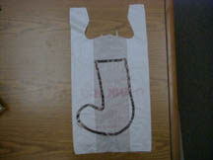

主持人：
孩子们，我们要玩一个‘圣诞袜子被塞满’的游戏。游戏规则是这样的：每个小组将被挑战看看他们能揉多少报纸，并运送至一个三尺乘三尺的地方，这地方被称为终点四方格。这些终点四方格是用封箱胶带做成的。

指向在房间一端的终点四方格。再指向房间另一端的线。

每组将得到一叠报纸，报纸会放置在那条线的后面。你的团队只有一分钟的时间把每张报纸揉起来，再把报纸塞进这塑胶袋子里。。。哎哟，我的意思是圣诞袜子。全组人要分工合作来进行这游戏。不过在一分钟结束前，每支队伍需要有一个人把袋子拿到去终点四方格，将里面的东西倒在四方格里。

游戏中会出现的失误：第一，当搬运袋子时，如有任何的纸张从袋子里掉出来，整个袋子必须拿回去起点线，把里面的纸全倒出来，再重新装进袋子里。第二，搬运‘圣诞袜子’的人不能尝试把要掉出来的纸‘救起来’。如果他碰到了纸，那组人必须回到起点线，倒空袋子，再重新装过，并要在时间未到之前抵达终点四方格。

牧人，你将是裁判员，你必须确定没有人作弊。

第三，我不会告诉你一分钟几时会结束，必须靠你自己去猜测。不过，过了一分钟后，我会摇动这圣诞铃，所有终点四方格将关闭。它们不再接收任何纸团。游戏结束了，如你的纸没有在终点四方格里，你就错失了机会。之后我们将看看哪一个终点四方格里有最多礼物。

让我告诉你哪个终点四方格指派给哪个小组，我会把一叠报纸放在你的起点线。我还没说‘开始’之前绝不能碰任何的纸张。你有一分钟时间。记住每一张放进袋子里的纸必须是一张张的，并且是揉起来的。准备好了吗？好，开始。

如果还有时间，可以再比赛一次。

耶稣不是圣诞老人
耶稣要以他的同在充满你的心

必须确定舞台重新摆设，圣诞老公公在台的一边，放了圣经和手工纸心的摇篮在台的另一边。

开始时手拿游戏里被塞满的‘袜子’。

嗨，圣诞老公公，谢谢您和我们分享您的旧报纸。。。诶，我的意思是礼物。。。您袋子里的那些东西。我很感激您喜欢送礼物给我们，好使我们在这圣诞节得到喜乐。我想问的问题是。。。那些不是永恒的东西能让喜乐维持多久？

思考一下我们刚刚玩的那个游戏。有谁能够想到这游戏和我们的生命有什么相似之处？从游戏中你有领悟到什么吗？（听取任何答案，比如：有时我们把太多东西塞进袜子里（所拥有的）而令自己失去一切；礼物这些东西不会持续多长时间，就像报纸会过时一样；当我们在属灵层面饥饿时，用‘东西’填满并不能真正能充满我们的内心。）

你的队伍是不是非常确定时间快结束了？如果类似的事发生在真正的生活中是怎样的呢？（我们不能确定自己的生命几时会结束。我们可能会花上一辈子的时间用‘东西’填满自己。）

来看看圣经对这点怎样说。

从摇篮拿起圣经，念以弗所书3章16－18节。（以下的教学笔记也可以放在圣经里面。）你也可以邀请孩子们跟着念。

今天要读的经文是以弗所书3章16－18节。以弗所书是保罗为早期基督教会所写的。里面的真理也适用于今天的我们。他是这样说的：

“求他按着他荣耀的丰盛，藉着他的灵，用大能使你们内在的人刚强起来。”

保罗向上帝求什么呢？对！内在的人刚强起来。我们为什么需要内在的人刚强起来？接下来的经节说：

“使基督藉着你们的信，住在你们心里”

谁住在我们里面？基督！他怎样住在我们里面？藉着信！

重点是，当我们接受耶稣为我们的救主时，他就住进我们的心。他就住进我们的生命。这是永恒的。

这是耶稣和圣诞老公公其中最大的分别。指向圣诞老公公和摇篮做对比。圣诞老公公我并没有要把您比下去的意思，可是您所给的喜乐只是填满我们的袜子。这当然很好，肯定的，但那并不能真正持续多长时间，甚至永远都不能填满我们内心所需要的。

另一方面（指向摇篮），耶稣就不同了，耶稣要以他的同在充满我们。

举起手工心形。

这心提醒我们自己真正需要的是什么。。。我们的心需要被充满。

今天我想象这心形是我的心，它需要被上帝，就是耶稣，亲自充满。耶稣来到我们的世界，不只是单单为我们的罪上到十字架，他之后复活，并且要住进每个相信他的人的心。

举着心，念完剩余的经节。

我知道这只是一个样板，而且纸并不能持续多长时间，但是它所代表的却能永恒。让我念完剩下的经节，第18及19节。

“就能和众圣徒一同领悟基督的爱是多么的长阔高深，并且知道他的爱是超过人所能理解的，使你们被充满，得着上帝的一切丰盛。”

来作结束祷告。
亲爱的天父，感谢你以某样永恒的东西充满我们的心，那某样东西更像是‘某人’。以耶稣充满我们。赐给我们内里的力量信靠他，让他藉着信住在我们心里。乘着这圣诞季节，帮助我们不要让自己一直只想着从圣诞老公公那里得到礼物去填满我们的袜子，而是让耶稣以他的同在充满我们的心。奉主耶稣的名祷告。阿们。

斯堪的纳维亚人的心形篮子

在较薄的硬卡上印这心的形状。你可以用不同颜色以便让那颗心更好看的效果，比如红色和绿色。每个孩子将得到两张和一个把手。

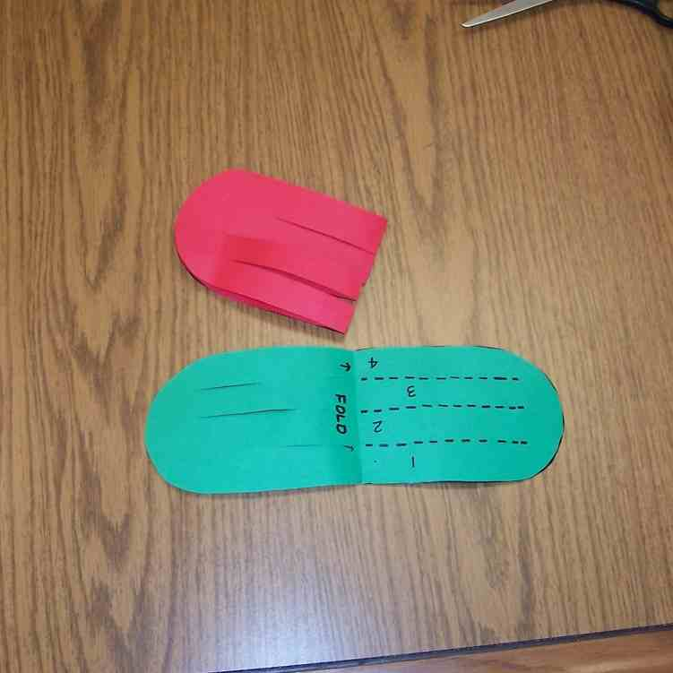
这是一个出众的编织手工艺品。

- 把两个形状剪下（A & B）。
- 把每个形状折半。沿着虚线剪出形状。将把手剪下放一边。
- 从这里开始，你将把形状‘A’编进形状‘B’。一旦了解了编织的概念，重复动作就可以完成这手工艺品了。

开始编织篮子，把模式表放在每个直角上。
  - 把标号5放进标号1。
  - 把标号1放进标号6。
  - 把标号7放进标号1。
  - 把标号1放进标号8。

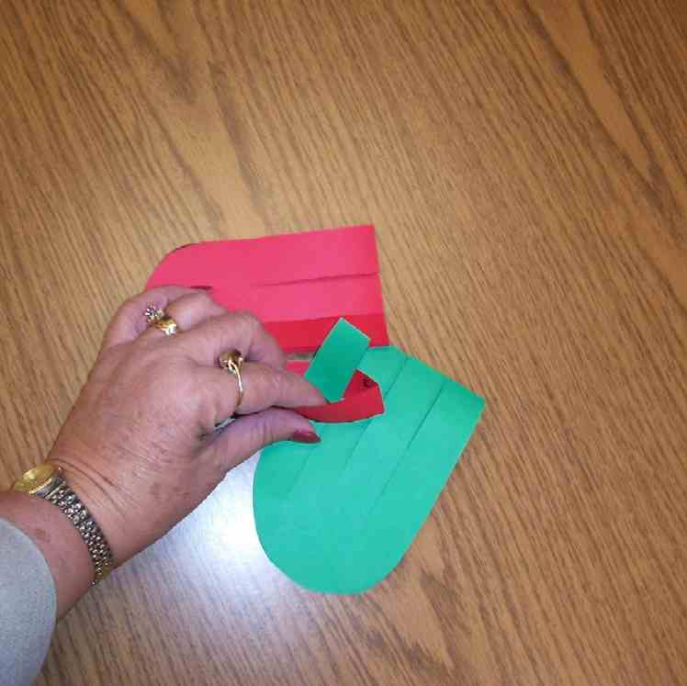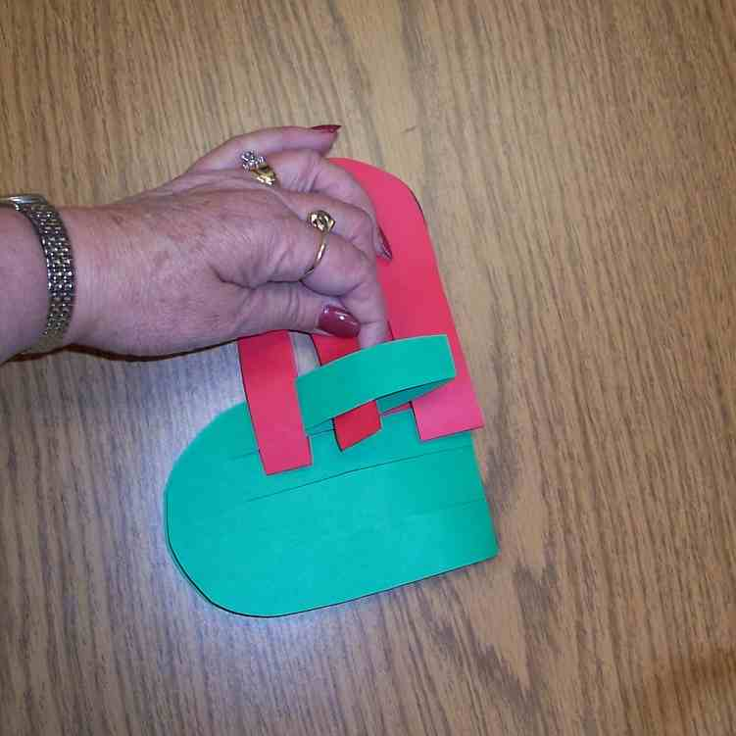

交替编织标号2。

把‘A’塞进‘B’的上方以开始编织标号2。
- 把标号2放进标号5。
- 把标号6放进标号2。
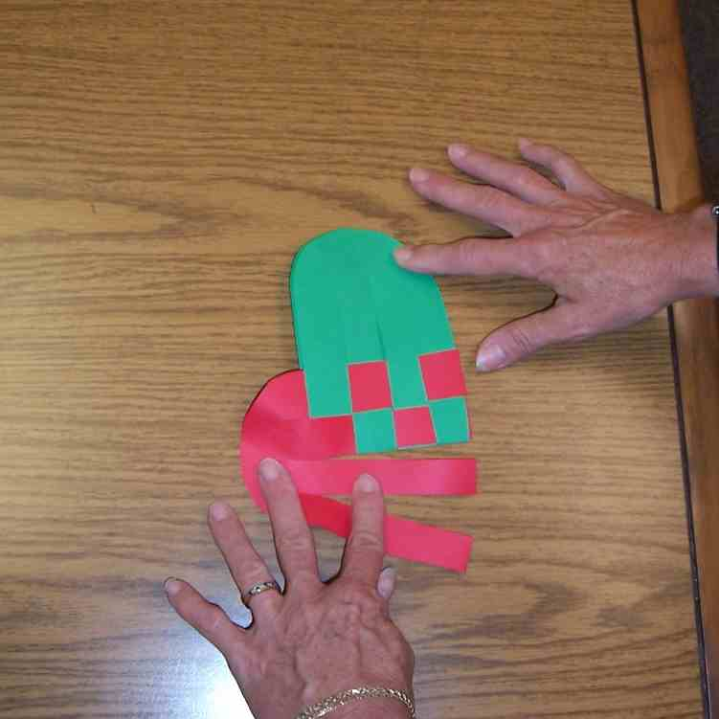
- 把标号2放进标号7。
- 把标号8放进标号2。

继续以交替的方式来做编织直到完成手工。

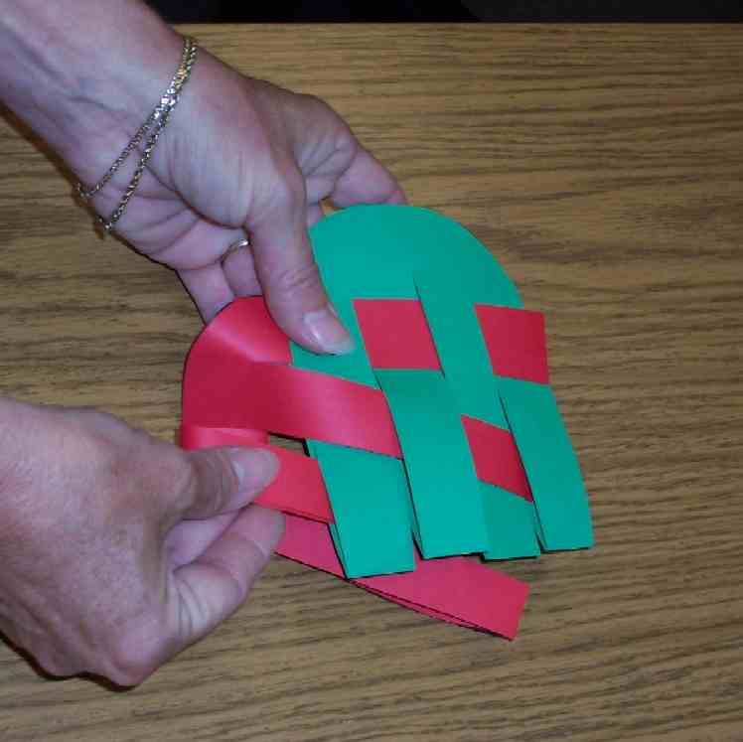

将把手贴在里面，就是心的正中间以完成篮子。

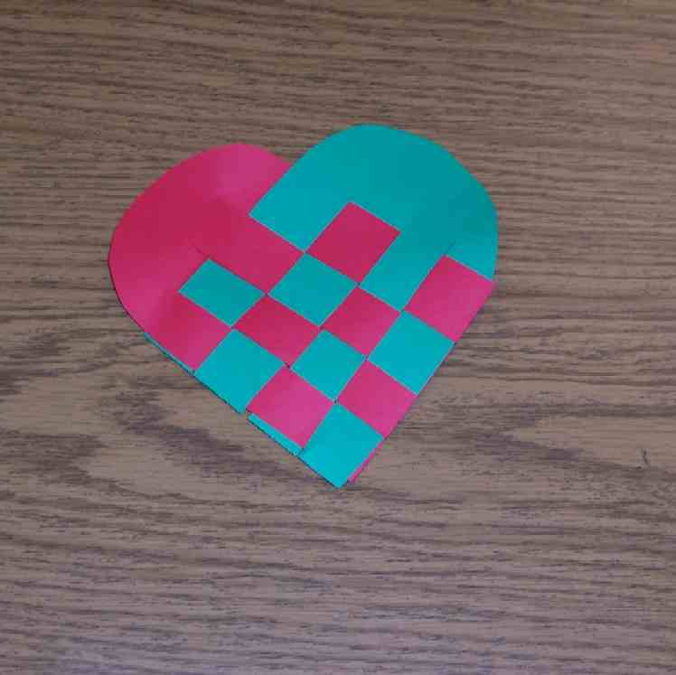
刘嘉雯，耶稣爱你。
把手

教材清单

第三十课

小组热身
- 一只圣诞袜子

大组
- 自愿者的胡子，圣诞帽子和红色外套
- 圣经
- 摇篮
- 一个红色圣诞袋子
- 每组一叠报纸
- 作为起点线的封箱胶带和终点四方格
- 已用马克笔装饰好的塑胶袋，让它看起来‘有点像’圣诞袜子，给每组
- 小组应用的手工例子（编织的纸心），请参阅附录

小组应用
- 做纸心的手工材料（请参阅附录）
- 剪刀和胶水或钉书机

学习金句
- 没有所需教材

